- 项目基本情况
- 项目名称：中心药房全自动剂量锭剂分包机分包袋
- 项目预算：100000.00元/年
- 项目报价类型：总价
- 资金来源：自有资金
- 资金项目名称：后勤物
- 采购类别：货物
- 项目采购需求：
（一）采购项目需实现的功能和目标：中心药房全自动剂量锭剂分包机分包袋
（二）项目属性：
- 是否适宜由中小企业提供，并专门面向中小企业采购
- □是 ☑是否仅面向小微企业
- □否，原因说明 。
- 是否接受联合体投标： □是 ☑否
（四）采购标的汇总表：
项目名称 | 品目 （政府采购品目分类目录） | 计量单位 | 数量 | 总预算（元/年） | 是否进口 （货物类提供）
中心药房全自动剂量锭剂分包机分包袋项目 | A07090299其他塑料制品、半成品及辅料 | 个 | 33.33万 | 100000 | 否
（五）按照规定及项目情况设置投标供应商资格要求：
- 投标人必须具有独立法人资格或是具有独立承担民事责任能力的其它组织，“三证合一”的《营业执照》（提供相关证明扫描件，原件备查）；
- 投标人必须承诺参与本项目投标前3年内，在经营活动中没有重大违法记录，以及参与本项目政府采购活动时不存在被有关部门禁止参与政府采购活动且在有效期内的情况及《政府采购法》第二十二条全部要求（提供承诺函）；
（六）技术、服务要求与商务要求：
- 货物清单：
序号 | 品名 | 规格/型号 | 单位 | 招标最高限价/元
1 | 全自动剂量锭剂分包机分包袋 | 尺寸对折70mm，每卷长度不少于250m | 个 | 0.3

- 详细技术参数：

序号 | 品名 | 规格/型号 | 技术参数 | 参考图片
1 | 全自动剂量锭剂分包机分包袋 | 尺寸对折70mm，每卷长度不少于250m | 1、本分包袋需可兼容我院在用型号全自动锭剂分包机正常走纸、热封、打印，走纸顺畅不卡机，热封牢固，打印字迹清晰。 | 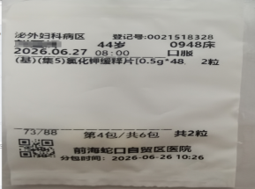  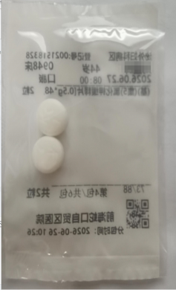
1 | 全自动剂量锭剂分包机分包袋 | 尺寸对折70mm，每卷长度不少于250m | 2、分包纸采用环保可降解材料制成，符合国家绿色环保要求，分包纸材质为玻璃纸，分包纸不得有穿孔、异物、异味、粘连、复合层间分离及明显损伤、气泡、皱纹、脏污等缺陷。
1 | 全自动剂量锭剂分包机分包袋 | 尺寸对折70mm，每卷长度不少于250m | 3、微生物限度：  （1）需氧菌总数，cfu/100 cm2：≤100  （2）霉菌、酵母菌总数,cfu/100 cm2：≤100  （3）金黄色葡萄球菌,/100cm2：不得检出  （4）铜绿假单胞菌,/100cm2：不得检出  需提供2024年1月1日至投标截止日的第三方检测机构在能力范围内出具的检测报告。检测内容须符合招标技术要求，未按要求提供不予认可。
1 | 全自动剂量锭剂分包机分包袋 | 尺寸对折70mm，每卷长度不少于250m | 4、药品分包纸单面透明（单面透明的另一面为磨砂面），可在上面打印药品的服用信息及患者的基本资料。
1 | 全自动剂量锭剂分包机分包袋 | 尺寸对折70mm，每卷长度不少于250m | 5、可根据采购人需求增加打印信息。
- 商务要求：
- 服务期限：合同采取一年一签方式。
- 交货期：供应商应按照招标人的采购需求，收到采购单位通知后，3小时以内执行并完成，紧急情况下1小时内执行并完成，可做到分批分次不定时送货。
- 交货地点：深圳市前海蛇口自贸区医院指定地点。
- 付款进度和方式：货物验收合格入库后，提供发票按月结算。实际费用按列表清单投标报价计算。
- 交货质量：需严格按院方要求进行生产，保证不低于国家和行业的有关标准要求；按院方需求质量标准验收货物。
- 质保与售后服务：
质保期：自验收合格之日起12个月质保期内，如产品出现质量问题，中标人提供免费换货服务；
售后服务：需专人对接，如发现质量问题，中标人需保证在接到通知30分钟响应，1日内派人到用户产品使用现场进行处理 ；紧急问题30分钟响应、4小时解决、24小时内完成配送。
- 合同期限：自合同签订之日起或自合同约定之日起1年。本项目为货物类项目，合同期满可以续签， 但合同履行期限最长不得超过二十四个月。

（七）评审规则：最低评标价法

